**DIPLOMADO EMPRENDIMIENTO Y LIDERAZO**

**APUNTE N°2: CÓMO ELABORAR TU PROYECTO SIN FIN DE LUCRO**

Modulo de Emprendimiento y Liderazgo

Modulo: Formulación de Proyecto

Docente: Antonio Ruiz Sumaret

Recuerda un proyecto es la combinación de diferentes recursos, que por intermedio de diferentes acciones se logra un objetivo predefinido para solucionar un problema o satisfacer una necesidad detectada con el grupo objetivo, con una evaluación técnicamente comprobable de su eficiencia , eficacia y efectividad[1].

**Indice**

|  |  |  |
| --- | --- | --- |
| **N°** | **Topico** | **Pag.** |
| 8 | Actividades | 1 |
| 9 | Cronograma, carta gantt | 5 |
| 10 | Indicadores de resultados/meta | 7 |
| 11 | Presupuesto | 10 |
| 12. | Referencia a las Instituciones | 11 |
| 13. | Divulgación de Resultados | 12 |

**VIII. Actividades**

La ejecución de cualquier proyecto consiste en realizar un conjunto de actividades y tareas, con objeto de obtener los productos del proyecto y alcanzar buenos resultados que cumplan los Objetivos definidos.

Al planificar las actividades y tareas estas deben tener un orden lógico , indicando de manera concreta y precisa cuales son las actividades que hay que ejecutar, así como las diferentes tareas en que se dividen las actividades.

Cuando describas las actividades y tareas de tu proyecto puedes que tratar los siguientes puntos:

1)Objetivo relacionado

2) Nombre de la actividad

3)Descripción de la actividad

4) Metodología

5) Quienes y que cantidad de personas convocadas

6) Lugar de realización

7) Fecha de inicio y término

8) Presupuesto total de la actividad

9) Medios de verificación

**Tarea de equipo:**

**Trabajar con las actividades relacionadas a cada uno de sus objetivos**

**Ejemplo1:**

Objetivo Específico : Aportar al conocimiento del COV-2 y su impacto en las relaciones psicosociales, económicas y comerciales.

**Actividad**

I.Webinar: Los impactos al Corto Plazo del COV-2 en el crecimiento y desarrollo económico en Chile.

1.1.Temas:

a)Realidad económica de Chile y la Región del Bío Bío post Pandemia.

b) Pasado, presente y desafíos de la Región del Bío Bío: Polos de Desarrollos a corto plazo.

c) Aportes de CORFO al Emprendimiento en la Región del Bío Bio Fondos concursables de largo aliento, para la micro, pequeña y mediana empresa

d) Aportes y desafíos de la Universidad del Bío-Bío al desarrollo de las Regiónes de Ñuble y del Bío Bío.

1.2 Duración: 3 horas

1.3. Participantes:

40 estudiantes emprendedores

20 emprendedores CORFO-SERCOTEC

1.4 Lugar de realización: Auditorium Fernando May

1.5Tiempo 2: meses

1.6 Fuentes de verificación

-Inscripción participantes

-Afiche digital de promoción

-Grabación actividad

VI. Monto Actividad : $ 400.000.

**Ejemplo 2:**

Objetivo Específico Aportar al conocimiento del COV-2 y su impacto en las relaciones psicosociales, económicas y comerciales

Actividad 2

2)Taller on line : Realidad del COV-2 una mirada de Salubridad en el desarrollo de emprendimientos sociales y de negocios.

2.1)Temas:

a)Preparación de los espacios de trabajo y centro comunitario para enfrentar la pandemia

b)Medidas preventivas generales para minimizar el riesgo de contagio.

c)Medidas de protección personal.

d)Protocolo de acción ante casos sospechosos y casos confirmados y gestión de contactos.

e) Metodologías para el desarrollo de capacitaciones y entrenamiento para equipos de trabajo y líderes sociales

f) Nueva forma de comercialización y distanciamiento físico (delivery)

2.2)Duración 4 semanas

2.3)Cantidad de horas totales: 8 horas pedagógicas

2.4)Participantes:

40 emprendedores (as) CAPITAL SEMILLA SERCOTEC

20 Dirigentes sociales . Junta de Vecinos comuna de Concepción.

2.5). Lugar de realización: Auditorium Miguel Ximenez Campus La Castilla

2.6)iempo 2: meses

2.7)Fuentes de verificación

-Inscripción participantes

-Afiche digital de promoción

-Grabación actividad

2.8) Monto Actividad : $ 1.400.000

**9. Cronograma, carta gantt**

Elaborar un Cronograma, carta gantt permitirá a quien juzgue tu proyecto establecer si existe una distribución uniforme del trabajo, si los plazos son realistas, si los limites de tiempo asignados a cada actividad (máximo y mínimo) son proporcionados entre si o hay desajustes graves, etc.

La Carta Gantt es parte de la planificación y es una matriz que presenta una visión general y especifica del proyecto, por ser parte del futuro, debe ser flexible y analizada constantemente para corregir desviaciones y mantener un monitoreo y supervisión del cumplimiento de lo definido.

**Para realizar un cronograma se requiere:**

a)Ordenar las actividades cronológicamente, determinando aquellas que se pueden realizar simultáneamente.

b)Estimar la duración de cada actividad.

c)Determinar en que fecha va a comenzar cada actividad y en que fecha se va a concluir.

d)Hay que contemplar la posibilidad de que se produzcan retrasos o se den situaciones imprevistas.

Siempre es recomendable que la Carta gantt se construya con los/as integrantes del equipo, es necesario considerar sus características, talentos y/o profesiones.

**Tarea de equipo:**

**Trabajar el Cronograma de formulación y consolidado de su Proyecto**

Ejemplos de carta Gantt:

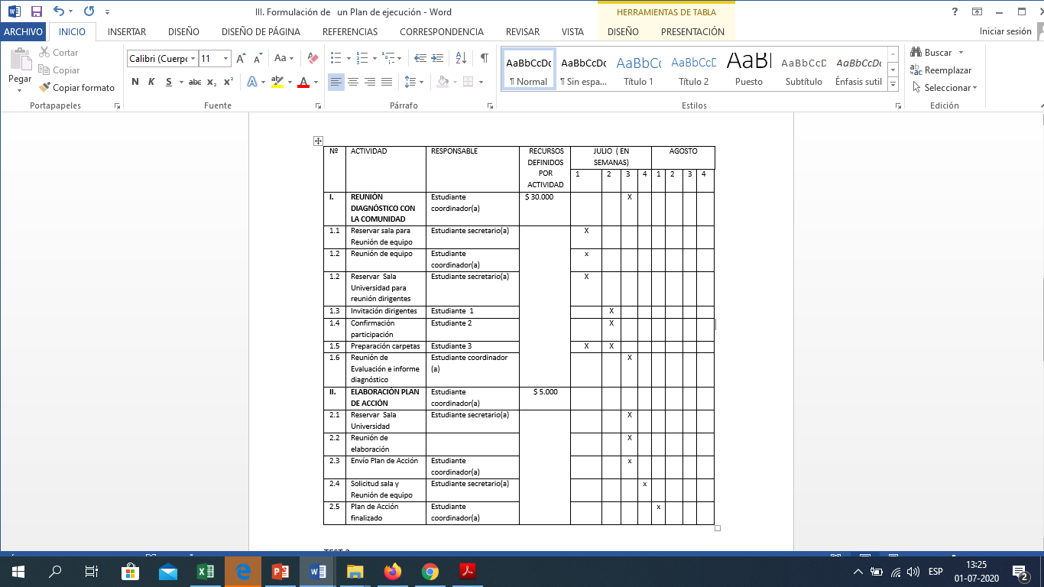**Carta Gantt detallada**

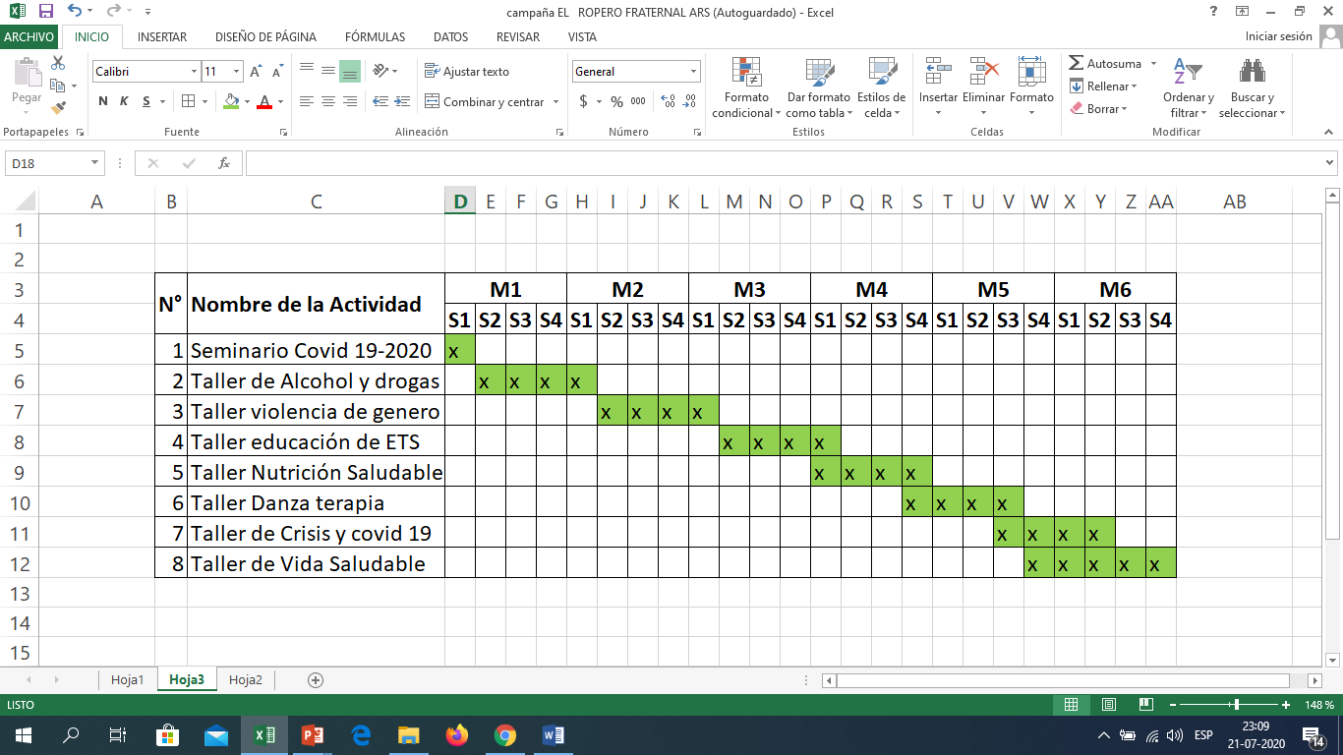**Carta Gantt Consolidada**

**10. Indicadores de resultados/meta**

Los indicadores son las medidas específicas y objetivamente verificables de los resultados.

Deben por lo tanto ser válidos, confiables, pertinentes con los objetivos del programa o proyecto y deben ser económicos en el sentido de que su comprobación no sobrepase el presupuesto planeado.

Requisitos del indicador [2]

a)Ser razonable

b)Objetivamente verificable

c) Contener metas

De acuerdo a la clasificación de Impacto efectuada, se debe cuantificar según la naturaleza del proyecto, las variables que mejor representen el grado de impacto que el proyecto significa para el grupo objetivo.

**Tarea de equipo:**

**Trabajar en sus Indicadores por objetivo o por el proyecto general : ejemplo revisar proyecto ejemplo.**

Ejemplos :

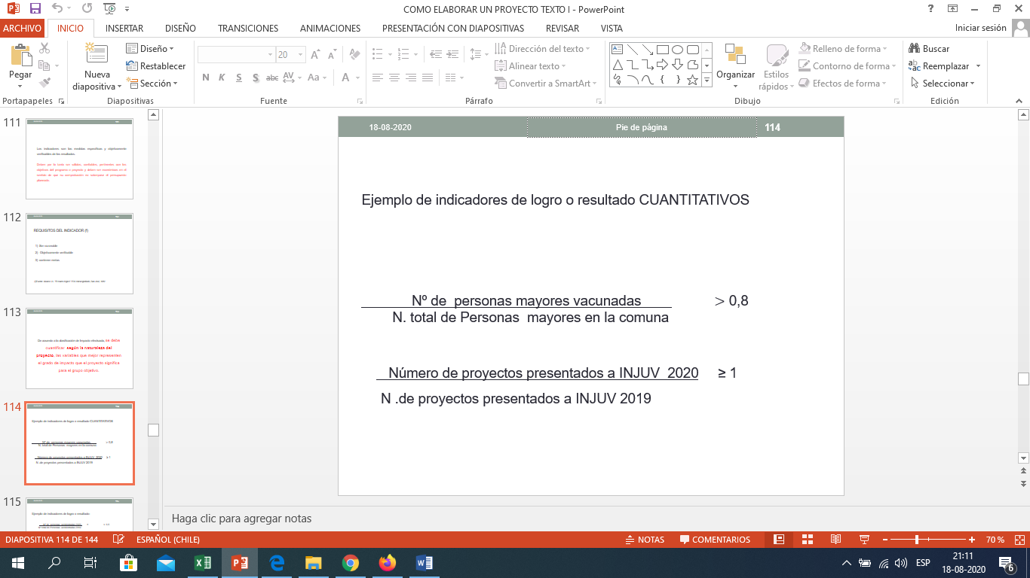

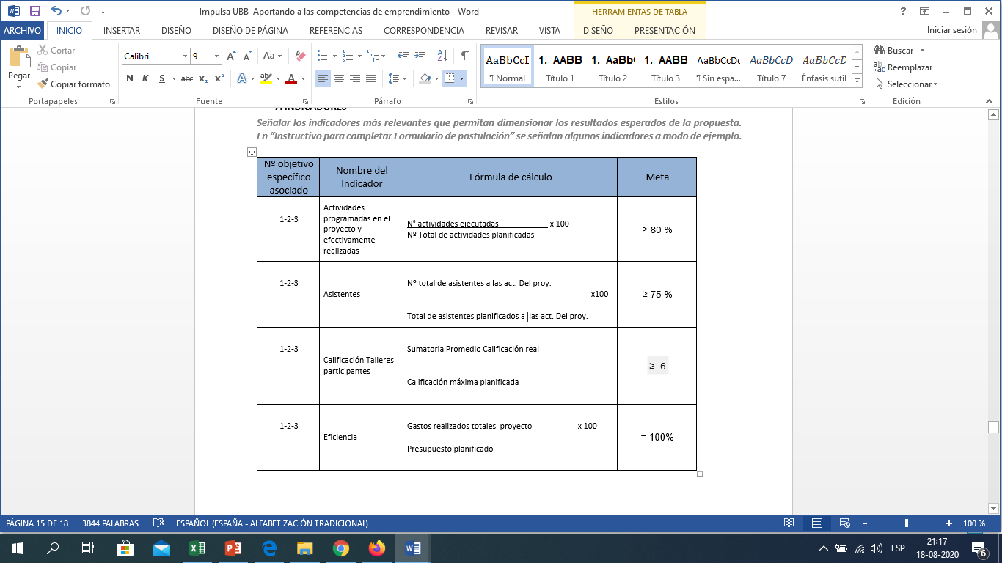

Ejemplos:

1)En una comunidad de 100 familias , se cuentan con 40% de hogares con luz eléctrica , si usted está trabajando en la Municipalidad y tiene que aumentar la cantidad de hogares con energía eléctrica, Cuál podría ser un indicador de logro general ?

Nº Total de familias con luz eléctrica después del proyecto = ≥ 0,8

N° total de familias con luz eléctrica antes del proyecto

2)En el 7°A y 7°C , el nivel de participación en las reuniones de padres – madres y apoderados(as) es de un 40 % promedio que representa un total de 32 participantes en cada reunión. Cuál podría ser un indicador de logro para medir un proyecto de participación que usted quiere desarrollar¿?

N° Padres y apoderados 7°A - 7°C que asisten a reuniones de PP y AA = ≥ 0,65

N° Padres y apoderados 7°A - 7°C

3) Como presidenta del Centro de Estudiantes es aumentar la participación estudiantil y uno de las variables es la participación en los procesos eleccionarios del CC.EE. Al finalizar mi vigencia, ¿cuál podría ser mi indicador del logro cumplido con las nuevas elecciones?.

N° de votantes 2020 = $≥$ 1,3

N° de votantes 2019

**11. Presupuesto**

Todo proyecto requiere para su realización una serie de recursos (bienes, medios, servicios, etc.) para realizar las actividades, obtener los productos y lograr el objetivo inmediato.

Los recursos es todo lo que se va a gastar, costear o invertir en la realización de un proyecto. Podemos definir los siguientes ítems de un proyecto:

1. **Recursos humano o personal directo**

Son todos/as todas las personas involucradas en el proyecto directamente y que se les cancela un valor por sus servicios; monitores, árbitros, profesionales, expositores, etc.

Dependiendo el tipo de proyecto se considera importante priorizar la contratación de personal de la misma comunidad que se desarrolla el proyecto.

1. **Insumos directos**

Son todas los materiales que van a ser consumidos durante la ejecución del proyecto; ejemplo; papelería, carpetas, tinta de impresora, lápices, pelotas de futbol, papelógrafos, etc.

1. **Gastos de viajes directos**

Incluye los gastos de transporte , alimentación ,alojamiento y gastos necesarios para realizar actividades fuera del lugar habitual de residencia o ejecución del proyecto.

1. **Gastos de edición, promoción y difusión del proyecto**

Incluye el costo de la preparación de folletos ( volantes, dípticos) vídeos promocionales, pendones, contratación de diseñador(a), anuncios en medios locales , etc.

1. **Recursos humano o personal administrativo**

Son todos/as todas las personas involucradas en la administración del proyecto, ejemplo; Coordinador, secretaria , auxiliar , contador, chofer.

1. **Gastos generales relacionados a la administración del proyecto**

Se debe considerar arriendo de oficinas, electricidad, agua, gas, teléfono, gastos de oficina ( papelería, insumos oficina teléfono, comunicaciones), limpieza, seguros, arriendo de vehículos.

1. **Inversiones en bienes**

Son aquellas compras de bienes que en general quedan inventariadas en la Institución o en propiedad de los ejecutores y que tienen duración muchas veces más del tiempo del proyectos ; impresoras, cámaras fotográficas, instrumentos musicales, equipos de amplificación, vehículos, propiedades.

1. **Inversiones en activos inmateriales**

Patentes, licencias, pago para uso de instrumentos de investigación ( encuestas validadas).

1. **Imprevistos**

Dependiendo el tipo de financiamiento, algunos proyecto debes prever una cierta cantidad de dinero para gastos imprevistos. La suma que se suele calcular es entre el 5 al 10 % del total de presupuesto de gastos.

Tarea de equipo: Construir tu presupuesto considerando lo definido en el apunte

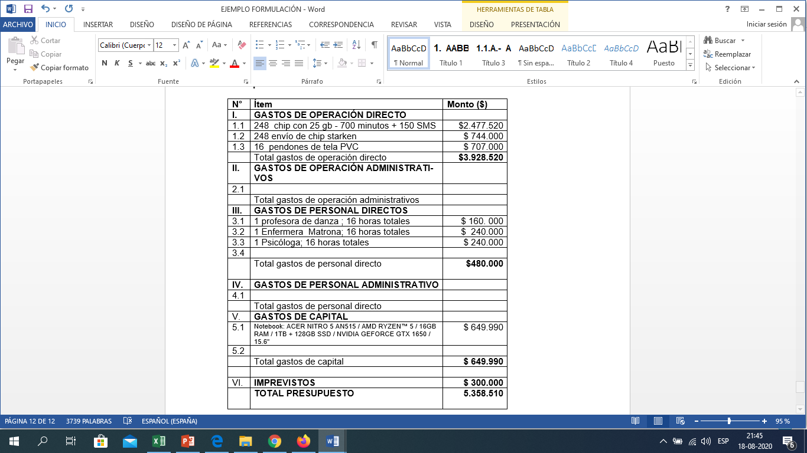**EJEMPLO**

**12. Referencia a las Instituciones**

Si presentas tu proyecto a titulo individual a una organización que apenas te conoce, deberás adjuntar tu curriculum profesional , mencionando los proyectos que has liderado en la temática que concursas y referencias de instituciones, personas destacadas y organizaciones de la sociedad civil que te conocen y avalan tu calidad profesional y personal.

**Adjuntar en dossier: cartas de respaldos , fotografías y otras evidencias.**

Si presentas el proyecto a una entidad externa, pero en nombre de la organización a la que perteneces, tendrás que indicar cual es el Ser y quehacer institucional, y un curriculum institucional , considerando los proyectos que han realizado a la temática que concursan y referencias de instituciones y organizaciones de la sociedad civil que los conocen.

Anexar en un dossier ; cartas de respaldo – fotografías de proyectos realizado

**se adjuta ejemplo de dossier.**

**13. Divulgación de Resultados**

Otra cuestión importante es la divulgación de los resultados.

Esta divulgación dará prestigio a tu organización y permitirá que otras personas puedan realizar proyectos similares, los cuales facilitaran el cumplimiento de los objetivos y finalidades trazados en tu proyecto.

La divulgación se puede realizar de las siguientes formas:

a)Informando de los resultados alcanzados a la organización que financia tu proyecto, incluso si esta no te lo exige.

b)Informando por iniciativa propia a organizaciones o personas que puedan estar interesadas en conocer los resultados del proyecto, recuerda que la sistematización y divulgación de resultados y experiencia de la ia evaluación es retroalimentación para la academia , como para otros actores de la sociedad civil.

c) Publicando documentos informativos en prensa general o especializada.

d) Creando una pagina web informativa, lo cual es frecuente en los proyectos de cierta envergadura.

e) Etc.

1. Definición del autor del apunte: CÓMO ELABORAR TU PROYECTO SIN FIN DE LUCRO
2. (f)Fuente: Alvarez J.L. "El marco lógico". FOV mimeografiado, San José, 1982.